液体药品的取用
【知识点的认识】
液体药品的取用，一般分为以下两种情况：
一种是粗略的取用，此时可用倾倒法．倾倒液体时，需要注意的是：
1．瓶塞要倒放在桌面上，以防止残留在瓶塞上的污物污染原瓶里的药液．
2．标签向着手心，以防止残留在瓶口的药液流下来污染或腐蚀标签．
3．手拿容器的中上部，并使其稍微倾斜．
4．使瓶口紧挨着容器口，边倒边看，让液体沿器壁缓缓地流入容器底部．
另一种是准确的量取，此时需要用量筒和胶头滴管配合量取．也就是，一开始可将量筒倾斜，用倾倒的方法把所量液体倒入，边倒边看液面与刻度线，当液面接近所需刻度线时，应将量筒放平，换用胶头滴管向里滴加，边滴边看，直到量筒内液体的凹液面的最低处与所需刻度线保持水平为止．需要注意的是：
1．选择的量筒与所量液体的体积越接近越好．
2．倾倒液体时，要把瓶塞倒放在桌面上；标签向着手心．
3．倾倒至快接近刻度时，一定要换用胶头滴管来滴加．
4．读数时应将量筒放在水平的桌面上，视线要与量筒内液体的凹液面的最低处保持水平；如果俯视读数，读数比真实值偏大，仰视则相反． 液体药品的取用原则有如下四条：
1．“三不”原则，即“不闻、不摸、不尝”．具体说就是：不要去闻药品的气味，不能用手触摸药品，不能尝试药品的味道．
2．节约原则，即严格按照实验规定的用量取用药品；没有说明用量时，一般按最少量（1ml～2ml）取用液体．
3．“三不一要”原则，即剩余药品的处理方法．具体是就是：既不能倒回原瓶，也不能随意丢弃，更不能拿出实验室，要倒入指定的容器内．
4．安全原则，实验中要特别注意保护眼睛，万一眼睛里溅进了药液（尤其是有腐蚀性或有毒的药液），要立即用水清洗（切不可用手揉眼睛）．洗的时候要眨眼睛，必要时请医生治疗．提倡使用防护镜．
【命题方向】
该考点的命题方向主要是考查学生取用液体药品的基本操作、步骤、方法及注意事项．并且，常以实验操作考试的形式来考查．当然，笔答题中也少不了他的身影，题型有选择题、填空题和实验探究题．中考重点是考查液体药品的取用操作、注意事项和取用原则等等．
【解题方法点拨】
要想操作或者解答好这方面的题目，就必须熟记液体药品取用的工具、原则、操作要领及方法、和有关的注意事项等等．对于图文并茂的题目来说，既要阅读并理解好文意，又要仔细观察和分析图示信息；然后，将二者结合起来思考推断，即可得出正确的答案．

一、选择题（共18小题）
1．下列各图中是初中化学中常见的几个实验操作，其中错误的是（ ）
A． B．  C． 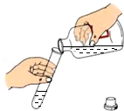 D． 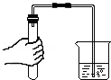

2．下列有关液体药品基本操作实验中正确的是（ ）
A． 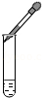滴加液体 B． 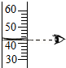读取液体体积
C． 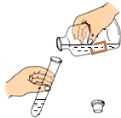倾倒液体 D． 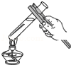液体加热

3．下列实验操作正确的是（ ）
A． 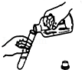液体的倾倒 B． 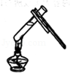
液体的加热
C． 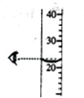量取一定量液体 D． 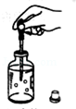
用滴管取液体

4．规范的实验操作是实验成功的保证、下列实验操作错误的是（ ）
A． 滴加液体 B． 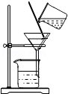 过滤 C． 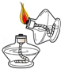 点燃酒精灯 D． 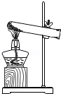
加热固体

5．下列实验操作中，错误的是（ ）
A． 滴加液体 B． 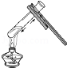 加热液体 C． 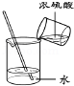 稀释浓硫酸 D． 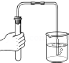
检查气密性

6．下列实验操作正确的是（ ）
A． 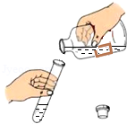倾倒液体 B． 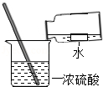
稀释浓硫酸 C． 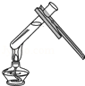
加热液体 D． 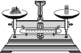
称量固体药品

7．如图所示的实验操作或装置正确的是（ ）
A． 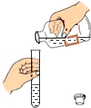
倾倒液体 B． 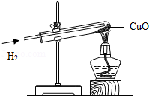
氢气还原氧化铜
C． 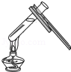加热液体 D． 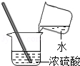稀释浓硫酸

8．下列图示实验操作中，正确的是（ ）
A． 滴加液体 B． 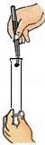
往试管加入固体
C． 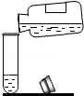倾倒液体 D． 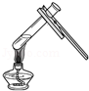
加热液体

9．下列实验操作中，正确的是（ ）
A． 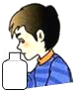闻气味 B． 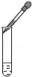滴加液体
C． 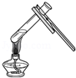加热液体 D． 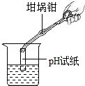测溶液pH

10．下列实验操作基本正确的是（ ）
A． B． 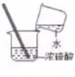 C． 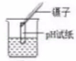 D． 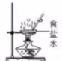

11．正确的化学实验操作是实验成功的重要保证．下列实验操作正确的是（ ）
A． 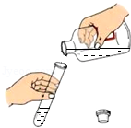倾倒液体 B． 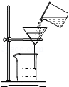过滤
C． 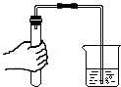检查气密性 D． 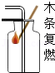检验氧气是否收集满

12．下列操作正确的是（ ）
A． 滴加液体 B． 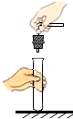塞紧橡胶塞
C． 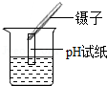测量溶液的pH D． 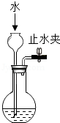检查装置气密性

13．下列图示实验基本操作错误的是（ ）
A． 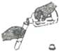 B． 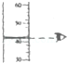 C． 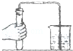 D． 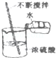

14．下列实验操作符合规范要求的是（ ）
A． 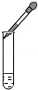 滴加液体 B． 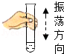振荡试管
C． 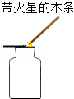 氧气验满 D． 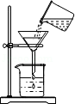 过滤

15．下列实验基本操作正确的是（ ）
A． B． 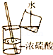 C． 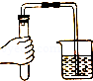 D． 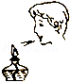

16．规范的操作是科学实验的基本要求，下列实验操作规范的是（ ）
A． 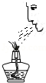熄灭酒精灯 B． 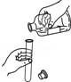倾倒液体
C． 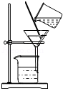过滤泥浆水 D． 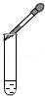滴加液体

17．下列实验操作错误的是（ ）
A． 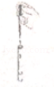 滴加液体 B． 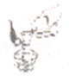
添加酒精 C． 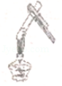 加热液体 D． 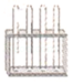 放置试管

18．下列实验操作正确的是（ ）
A． 滴加液体 B． 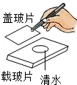盖上盖玻片 C． 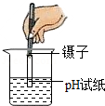
测溶液pH D． 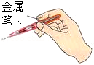
使用测电笔

二、填空题（共5小题）（除非特别说明，请填准确值）
19．指出左下图所示倾倒液体的操作中的错误：
（1） ．
．
（3） ．
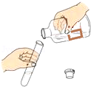

20．化学是一门以实验为基础的科学，化学的许多重大发现和研究成果都是通过实验得到的，正确规范的操作是实验成功的关键．请回答下列操作的理由．
（1）倾倒液体时，试剂瓶贴标签的一面要朝向手心处：
给试管中的液体加热时，不要将试管口对着人： ．

21．吸取液体后的胶头滴管，不能 或 ．

22．从细口瓶里倒取液体药品时，瓶塞要 ，标签须向着手心的原因是 ．

23．指出如图所示倾倒液体的操作中的错误：
（1） ．
．
（3） ．
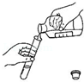

三、解答题（共3小题）（选答题，不自动判卷）
24．化学是一门以实验为基础的学科，化学实验是化学学习的重要内容．根据你掌握的知识判断，下列实验操作的描述中，正确的是 ．（填写序号）
A．从试剂瓶中取出的药品，若有剩余再放回原试剂瓶
B．用稀盐酸洗涤盛放过石灰水的试剂瓶
C．稀释浓硫酸时，应沿烧杯壁向水中缓缓加浓硫酸，并用玻璃棒不断搅拌
D．将稀盐酸滴到pH试纸上，并与标准比色卡比较，测定稀盐酸的pH
E．各放一张质量相同的滤纸于天平的两托盘上，将NaOH固体放在右盘纸上称量
G．不慎将氢氧化钠溶液溅到皮肤上，要立即用大量的水冲洗，然后涂上硼酸溶液．

25．倒完液体时，为什么立即盖紧瓶塞？

26．（1）先在试管中加入2mL硫酸铜溶液，然后滴入几滴氢氧化钠溶液，此实验操作需要的仪器除试管外，还需要 ．
如图所示的实验中，将注射器的活塞向右拉时，若装置不漏气可观察到的现象是 ．
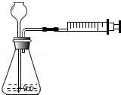

液体药品的取用
参考答案与试题解析

一、选择题（共18小题）
1．下列各图中是初中化学中常见的几个实验操作，其中错误的是（ ）
A． B．  C． 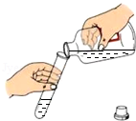 D． 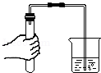

考点： 液体药品的取用；固体药品的取用；检查装置的气密性．
专题： 常见仪器及化学实验基本操作．
分析： A、将滴管垂直伸进试管内滴加液体，将会污染药品，污染胶头滴管．
B、固体药品的取用：将试管横放，用纸槽或药匙将药品送到试管底部．
C、取用放在细口瓶的液体时：取下瓶塞倒立放在桌面上；标签对着手心；细口瓶瓶口紧靠容器口．
D、根据正确检验气密性分析．
解答： 解：A、胶头滴管的使用：垂直悬空试管上方，滴加液体．故A操作错误．
B、取用固体粉末时，将试管横放，用纸槽或药匙将药品送到试管底部．故B操作正确．
C、取下瓶塞倒立放在桌面上；标签对着手心；细口瓶瓶口紧靠容器口．故C操作正确．
D、检验气密性是正确．故D操作正确．
故选：A
点评： 本题主要探究一些实验操作的注意事项，掌握胶头滴管的使用，了解固体和液体的取用方法．

2．下列有关液体药品基本操作实验中正确的是（ ）
A． 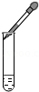滴加液体 B． 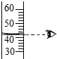
读取液体体积 C． 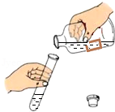倾倒液体 D． 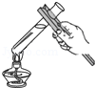
液体加热

考点： 液体药品的取用；测量容器-量筒；给试管里的液体加热．
专题： 常见仪器及化学实验基本操作．
分析： A、根据使用胶头滴管滴加少量液体的方法进行分析判断．
B、根据量筒读数时视线要与凹液面的最低处保持水平进行分析判断．
C、根据向试管中倾倒液体药品的方法进行分析判断．
D、根据给试管中的液体加热的方法进行分析判断．
解答： 解：A、使用胶头滴管滴加少量液体的操作，注意胶头滴管不能伸入到试管内或接触试管内壁，应垂直悬空在试管口上方滴加液体，防止污染胶头滴管，图中所示操作错误．
B、量筒读数时视线要与量筒内液体的凹液面的最低处保持水平，图中所示操作正确．
C、向试管中倾倒液体药品时，瓶塞要倒放，标签要对准手心，瓶口紧挨；图中瓶口没有紧挨、瓶塞没有倒放，所示操作错误．
D、给试管中的液体加热时，用酒精灯的外焰加热试管里的液体，且液体体积不能超过试管容积的，图中液体超过试管容积的、大拇指不能放在短柄上，图中所示操作错误．
故选：B．
点评： 本题难度不大，熟悉各种仪器的用途及使用注意事项、常见化学实验基本操作的注意事项是解答此类试题的关键．

3．下列实验操作正确的是（ ）
A． 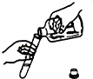液体的倾倒 B． 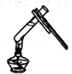
液体的加热
C． 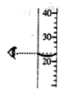量取一定量液体 D． 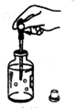
用滴管取液体

考点： 液体药品的取用；测量容器-量筒；给试管里的液体加热．
专题： 常见仪器及化学实验基本操作．
分析： A、根据倾倒液体时，标签向着手心，瓶塞倒放在桌面上解答；
B、根据给试管内液体加热时的注意事项解答；
C、根据量筒读数时，视线要与凹液面最低处保持水平解答；
D、根据胶头滴管的使用方法解答．
解答： 解：
A、倾倒液体时，标签向着手心，瓶塞倒放在桌面上，故正确；
B、给试管内液体加热时，试管内液体不能超过试管容积的，图中液体太多，故错误；
C、量筒读数时，视线要与凹液面最低处保持水平，故错误；
D、手握胶头滴管的方法不正确，故错误．
答案：A
点评： 化学实验的基本操作是做好化学实验的基础，学生要在平时的练习中多操作，掌握操作要领，使操作规范．

4．规范的实验操作是实验成功的保证、下列实验操作错误的是（ ）
A． 滴加液体 B． 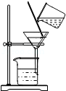
过滤 C． 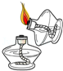 点燃酒精灯 D． 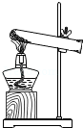
加热固体

考点： 液体药品的取用；加热器皿-酒精灯；给试管里的固体加热；过滤的原理、方法及其应用．
专题： 常见仪器及化学实验基本操作．
分析： A．使用胶头滴管滴加少量液体的操作，注意胶头滴管的位置是否伸入到试管内．
B．过滤液体时，要注意一贴二低三靠的原则，没有“三靠”；
C．点燃酒精灯要用火柴点燃，不能引燃，容易发生火灾；
D．根据给试管内液体加热的注意事项考虑本题．
解答： 解：A．使用胶头滴管滴加少量液体的操作，胶头滴管应垂直悬空在试管口上方滴加液体，操作正确；
B．过滤液体时，要注意一贴二低三靠的原则；一贴：用少量水润湿的滤纸要紧贴漏斗壁，二低：滤纸边缘低于漏斗边缘、滤液低于滤纸边缘，三靠：烧杯紧靠玻璃棒、玻璃棒靠在三层滤纸上、漏斗下端口紧靠烧杯内壁．操作正确；
C．用一支酒精灯引燃另一酒精灯时，倾斜时容易将酒精倒出，由于酒精易燃烧，所以容易造成火灾或失火，操作错误；
D．给试管内固体加热时，试管口略向下倾斜，防止药品中水分加热变为水蒸气，在试管口冷凝成水滴，倒流入试管底部，使试管炸裂，操作正确；
故选C．
点评： 实验是学习化学的重要途径之一，实验的安全性关乎学生的生命健康，了解操作注意事项、原理及造成的后果，是保障生命安全和身体健康重要举措之一，是考查热点，要重点掌握．

5．下列实验操作中，错误的是（ ）
A． 滴加液体 B． 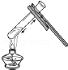
加热液体 C． 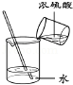 稀释浓硫酸 D． 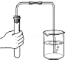
检查气密性

考点： 液体药品的取用；给试管里的液体加热；浓硫酸的性质及浓硫酸的稀释；检查装置的气密性．
专题： 常见仪器及化学实验基本操作．
分析： A、根据胶头滴管的使用方法进行分析判断．
B、运用给试管中的液体加热的操作解答．
C、运用稀释浓硫酸时不能将水倒入浓硫酸中要将浓硫酸倒入水中解答．
D、运用检查装置气密性的要领解答．
解答： 解：A、胶头滴管滴加液体时防止污染药品所以要悬空在容器口的正上方，A操作错误．
B、给试管中的液体加热，取用的液体的用量不能超过试管溶积的三分之一，要外焰加热，试管夹夹在中上部，B操作不正确．
C、稀释浓硫酸时不能将水倒入浓硫酸中要将浓硫酸倒入水中，防止水浮在浓硫酸的水面上沸腾溅出，C操作正确．
D、检查装置的气密性先将导管放入水中然后用手握住试管外壁看导管口是否有气泡冒出，D操作正确．
故选A．
点评： 本题难度不大，熟悉各种仪器的用途及使用注意事项、掌握常见化学实验基本操作的注意事项是解答此类试题的关键．

6．下列实验操作正确的是（ ）
A． 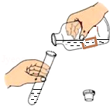倾倒液体 B． 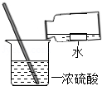
稀释浓硫酸 C． 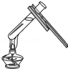加热液体 D． 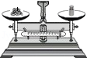
称量固体药品

考点： 液体药品的取用；称量器-托盘天平；给试管里的液体加热；浓硫酸的性质及浓硫酸的稀释．
专题： 常见仪器及化学实验基本操作．
分析： A、根据向试管中倾倒液体药品的方法进行分析判断．
B、根据浓硫酸的稀释方法（酸入水，沿器壁，慢慢倒，不断搅）进行分析判断．
C、根据给试管中的液体加热的方法进行分析判断．
D、根据托盘天平的使用要遵循“左物右码”的原则进行分析判断．
解答： 解：A、向试管中倾倒液体药品时，瓶塞要倒放，标签要对准手心，瓶口紧挨；图中瓶口没有紧挨、瓶塞没有倒放、标签没有向着手心，所示操作错误．
B、稀释浓硫酸时，要把浓硫酸缓缓地沿器壁注入水中，同时用玻璃棒不断搅拌，以使热量及时地扩散；一定不能把水注入浓硫酸中；图中所示操作错误．
C、给试管中的液体加热时，用酒精灯的外焰加热试管里的液体，且液体体积不能超过试管容积的，图中液体超过试管容积的，图中所示操作错误．
D、托盘天平的使用要遵循“左物右码”的原则，图中所示操作正确．
故选：D．
点评： 本题难度不大，熟悉各种仪器的用途及使用注意事项、常见化学实验基本操作的注意事项是解答此类试题的关键．

7．如图所示的实验操作或装置正确的是（ ）
A． 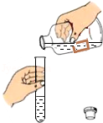倾倒液体 B． 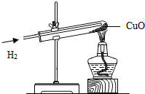
氢气还原氧化铜
C． 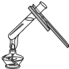加热液体 D． 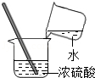
稀释浓硫酸

考点： 液体药品的取用；给试管里的液体加热；浓硫酸的性质及浓硫酸的稀释；氢气的化学性质与燃烧实验．
专题： 常见仪器及化学实验基本操作．
分析： A、根据向试管中倾倒液体药品的方法进行分析判断．
B、根据氢气还原氧化铜的实验注意事项，进行分析判断．
C、根据给试管中的液体加热的方法进行分析判断．
D、根据浓硫酸的稀释方法（酸入水，沿器壁，慢慢倒，不断搅）进行分析判断．
解答： 解：A、向试管中倾倒液体药品时，瓶塞要倒放，标签要对准手心，瓶口紧挨；图中瓶口没有紧挨、瓶塞没有倒放、标签没有向着手心，所示操作错误．
B、用氢气还原氧化铜时，为防止冷凝水回流到热的试管底部使试管炸裂，试管口应略向下倾斜；导管应通入试管的底部、氧化铜的上方，以利于排出试管内的空气，图中所示操作正确．
C、给试管中的液体加热时，用酒精灯的外焰加热试管里的液体，且液体体积不能超过试管容积的，图中液体超过试管容积的，图中所示操作错误．
D、稀释浓硫酸时，要把浓硫酸缓缓地沿器壁注入水中，同时用玻璃棒不断搅拌，以使热量及时地扩散；一定不能把水注入浓硫酸中；图中所示操作错误．
故选：B．
点评： 本题难度不大，熟悉各种仪器的用途及使用注意事项、常见化学实验基本操作的注意事项是解答此类试题的关键．

8．下列图示实验操作中，正确的是（ ）
A． 滴加液体 B． 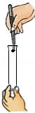
往试管加入固体
C． 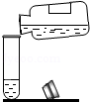倾倒液体 D． 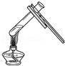
加热液体

考点： 液体药品的取用；固体药品的取用；给试管里的液体加热．
专题： 常见仪器及化学实验基本操作．
分析： A、根据滴管的使用方法判断，滴管使用时要悬空竖直，不能伸入试管内；
B、根据固体药品的取用方法和注意事项判断．
C、根据倾倒液体的基本操作判断．
D、根据液体的加热分析．
解答： 解：A、用胶头滴管向试管内滴加液体时，滴管要竖直、悬空不能深入试管内，故A错误；
B、取用固体药品时可用镊子把药品送到试管底部，然后竖直起来，操作错误．
C、倾倒液体试剂瓶口紧贴试管口，标签向着手心，瓶塞要倒放，操作错误．
D、加热液体时液体量不能超过试管的，操作正确．
故选D
点评： 此题是对化学基本实验操作的考查，侧重基础和实验操作能力，注重培养学生严格的实验态度．

9．下列实验操作中，正确的是（ ）
A． 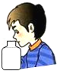闻气味 B． 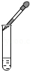
滴加液体 C． 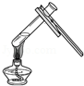加热液体 D． 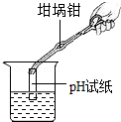
测溶液pH

考点： 液体药品的取用；给试管里的液体加热；溶液的酸碱度测定．
专题： 常见仪器及化学实验基本操作．
分析： 根据闻气体的气味时的方法（招气入鼻法）进行分析；
根据滴管的使用方法判断，滴管使用时要悬空竖直，不能伸入试管内；
根据给试管中的液体加热的方法进行分析判断；
根据用pH试纸测定未知溶液的pH的方法进行分析判断．
解答： 解：A、闻气体的气味时，应用手在瓶口轻轻的扇动，使极少量的气体飘进鼻子中，不能将鼻子凑到集气瓶口去闻气体的气味，图中所示操作错误；
B、用胶头滴管向试管内滴加液体时，滴管要竖直、悬空不能深入试管内，故错误；
C、给试管中的液体加热时，用酒精灯的外焰加热试管里的液体，且液体体积不能超过试管容积的，正确；
D、用pH试纸测定未知溶液的pH时，正确的操作方法为用玻璃棒蘸取少量待测液滴在干燥的pH试纸上，与标准比色卡对比来确定pH．不能将pH试纸伸入待测液中，以免污染待测液，图中所示操作错误；
故选C
点评： 此题是对化学基本实验操作的考查，侧重基础和实验操作能力，注重培养学生严格的实验态度．

10．下列实验操作基本正确的是（ ）
A． B． 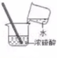 C． 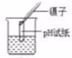 D． 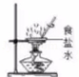

考点： 液体药品的取用；浓硫酸的性质及浓硫酸的稀释；蒸发与蒸馏操作；溶液的酸碱度测定．
专题： 常见仪器及化学实验基本操作．
分析： A、根据胶头滴管使用的注意事项分析；
B、运用稀释浓硫酸时不能将水倒入浓硫酸中要将浓硫酸倒入水中解答．
C、根据用pH试纸测定未知溶液的pH时的方法进行分析判断．
D、运用蒸发操作要领解答．
解答： 解：A、用滴管滴加液体时，应垂直悬空在烧杯口上方滴加液体，防止污染胶头滴管，故A错误；
B、稀释浓硫酸时不能将水倒入浓硫酸中要将浓硫酸倒入水中，防止水浮在浓硫酸的水面上沸腾溅出，故B错误；
C、不能将pH试纸直接浸入待测溶液中测酸碱性，以防止污染待测液，故C错误；
D、蒸发食盐要用玻璃棒不断搅拌，要外焰加热，故D正确．
故选：D．
点评： 化学是以实验为基础的学科，掌握基本的化学实验技能是学习化学和进行探究活动的基础和保证．

11．正确的化学实验操作是实验成功的重要保证．下列实验操作正确的是（ ）
A． 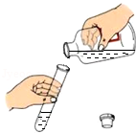倾倒液体 B． 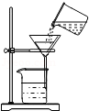
过滤
C． 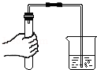检查气密性 D． 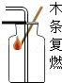
检验氧气是否收集满

考点： 液体药品的取用；过滤的原理、方法及其应用；检查装置的气密性；氧气的检验和验满．
专题： 常见仪器及化学实验基本操作．
分析： A、从人体安全的角度考虑；
B、根据过滤操作的注意事项分析；
C、根据检查气密性注意事项分析；
D、根据氧气的验满方法进行分析判断．
解答： 解：A、取用细口瓶里的液体药品是，要先拿下瓶塞，倒放在桌面上，标签对准手心，瓶口与试管口挨紧．故A选项不正确；
B、过滤液体时，要注意“一贴、二低、三靠”的原则，倾倒液体时应用玻璃棒引流，故选项B不正确；
C、检查气密性，先将导管插入水中，再用手握着试管外壁，故C选项正确；
D、检验氧气是否收集满，应将燃着的木条放在集气瓶口，不能伸入瓶中，故D选项不正确．
故选C．
点评： 本题难度不大，熟悉各种仪器的用途及使用注意事项、常见化学实验基本操作的注意事项是解答此类试题的关键．

12．下列操作正确的是（ ）
A． 滴加液体 B． 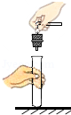
塞紧橡胶塞
C． 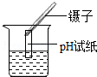测量溶液的pH D． 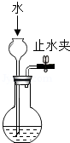
检查装置气密性

考点： 液体药品的取用；仪器的装配或连接；检查装置的气密性；溶液的酸碱度测定．
专题： 常见仪器及化学实验基本操作．
分析： A、根据胶头滴管的使用注意事项解答；
B、根据把试管放入桌面，用手拿橡皮塞硬往试管口按，易使试管压破解答；
C、根据测定溶液pH的方法解答．
D、根据检验装置气密性的方法解答．
解答： 解：
A、胶头滴管不能伸入试管内，应垂直悬空，故错误；
B、把试管放入桌面，用手拿橡皮塞硬往试管口按，易使试管压破，应左手拿试管，离开桌面，右手拿橡皮塞稍稍用力转动塞入；故错误；
C、用pH试纸测定未知溶液的pH时，正确的操作方法为用玻璃棒蘸取少量待测液滴在干燥的pH试纸上，与标准比色卡对比来确定pH．直接进入溶液会污染试剂，故错误；
D、检查装置气密性是，关闭止水夹，从长颈漏斗注入水，长颈漏斗下端形成一段水柱，不再下降，说明装置气密性好，故正确．
答案：D
点评： 本题难度不大，掌握胶头滴管的使用方法，溶液酸碱度与酸碱性的区别、测定溶液酸碱度的方法是正确解答本题的关键．解答本题关键是要熟记常见仪器的使用方法，熟悉实验基本操作．

13．下列图示实验基本操作错误的是（ ）
A． 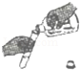 B． 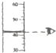 C． 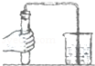 D． 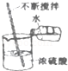

考点： 液体药品的取用；测量容器-量筒；浓硫酸的性质及浓硫酸的稀释；检查装置的气密性．
专题： 常见仪器及化学实验基本操作．
分析： A、根据向试管中倾倒液体药品的方法进行分析判断．
B、根据量筒读数时视线要与凹液面的最低处保持水平进行分析判断．
C、根据检查装置气密性的方法进行分析判断．
D、根据浓硫酸的稀释方法（酸入水，沿器壁，慢慢倒，不断搅）进行分析判断．
解答： 解：A、向试管中倾倒液体药品时，瓶塞要倒放，标签要对准手心，瓶口紧挨，图中所示操作正确．
B、量筒读数时视线要与量筒内液体的凹液面的最低处保持水平，图中所示操作正确．
C、检查装置气密性的方法：把导管的一端浸没在水里，双手紧贴容器外壁，若导管口有气泡冒出，装置不漏气；图中所示操作正确．
D、稀释浓硫酸时，要把浓硫酸缓缓地沿器壁注入水中，同时用玻璃棒不断搅拌，以使热量及时地扩散；一定不能把水注入浓硫酸中；图中所示操作错误．
故选：D．
点评： 本题难度不大，熟悉各种仪器的用途及使用注意事项、常见化学实验基本操作的注意事项是解答此类试题的关键．

14．下列实验操作符合规范要求的是（ ）
A． 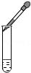 滴加液体 B． 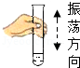
振荡试管 C． 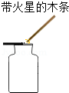 氧气验满 D． 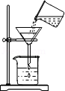 过滤

考点： 液体药品的取用；过滤的原理、方法及其应用；氧气的检验和验满．
专题： 常见仪器及化学实验基本操作．
分析： A．根据胶头滴管插入到试管内部会污染药品解答；
B、根据振荡试管的方法解答；
C、根据气体验满的方法解答；
D．根据过滤应用玻璃棒引流解答．
解答： 解：
A、胶头滴管插入到试管内部会污染药品，应垂直悬空，故错；
B、振荡试管时应左右轻轻震动，不能上下晃动，故错；
C、氧气验满的方法是将带火星的木条放在集气瓶口，故对；
D、过滤应用玻璃棒引流，故错．
答案：C
点评： 本题考查化学实验的基本操作，题目难度不大，注意相关基本实验操作的实验注意事项．

15．下列实验基本操作正确的是（ ）
A． B． 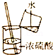 C． 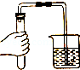 D． 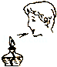

考点： 液体药品的取用；加热器皿-酒精灯；浓硫酸的性质及浓硫酸的稀释；检查装置的气密性．
专题： 常见仪器及化学实验基本操作．
分析： A、运用胶头滴管的操作解答．
B、运用稀释浓硫酸时不能将水倒入浓硫酸中要将浓硫酸倒入水中解答．
C、运用检查装置气密性的要领解答．
D、运用酒精灯操作要领解答．
解答： 解：A、使用胶头滴管滴加少量液体的操作，注意胶头滴管的位置是不伸入到试管内或接触试管内壁．应垂直悬空在试管口上方滴加液体，防止污染胶头滴管，图中操作错误．
B、稀释浓硫酸时不能将水倒入浓硫酸中要将浓硫酸倒入水中，防止水浮在浓硫酸的水面上沸腾溅出，B操作不正确．
C、检查装置的气密性先将导管放入水中然后用手握住试管外壁看导管口是否有气泡冒出，C操作正确．
D、酒精灯不能用嘴吹灭，应该用盖盖灭，错误．
故选C
点评： 了解具备基本的化学实验技能是学习化学和进行化学探究活动的基础和保证；掌握化学实验的基本技能，才能安全、准确地进行化学实验．

16．规范的操作是科学实验的基本要求，下列实验操作规范的是（ ）
A． 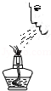熄灭酒精灯 B． 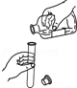
倾倒液体 C． 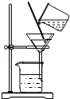过滤泥浆水 D． 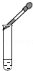
滴加液体

考点： 液体药品的取用；过滤的原理、方法及其应用．
专题： 常见仪器及化学实验基本操作．
分析： A、使用酒精灯时要注意“两查、两禁、一不可”．
B、根据向试管中倾倒液体药品的方法进行分析判断．
C、过滤液体时，注意“一贴、二低、三靠”的原则．
D、根据使用胶头滴管滴加少量液体的方法进行分析判断．
解答： 解：A、使用酒精灯时要注意“两查、两禁、一不可”，不能用嘴吹灭酒精灯，应用灯帽盖灭，图中所示操作错误．
B、向试管中倾倒液体药品时，瓶塞要倒放，标签要对准手心，瓶口紧挨；图中瓶口没有紧挨、瓶塞没有倒放、标签没有向着手心，所示操作错误．
C、过滤液体时，要注意“一贴、二低、三靠”的原则，图中所示操作正确．
D、使用胶头滴管滴加少量液体的操作，注意胶头滴管不能伸入到试管内或接触试管内壁，应垂直悬空在试管口上方滴加液体，防止污染胶头滴管，图中所示操作错误．
故选：C．
点评： 本题难度不大，熟悉各种仪器的用途及使用注意事项、常见化学实验基本操作的注意事项是解答此类试题的关键．

17．下列实验操作错误的是（ ）
A． 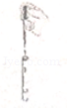 滴加液体 B． 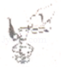
添加酒精 C． 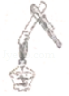 加热液体 D． 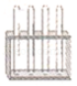
放置试管

考点： 液体药品的取用；加热器皿-酒精灯；给试管里的液体加热．
专题： 常见仪器及化学实验基本操作．
分析： A、根据胶头滴管的使用注意事项解答；
B、根据不能向燃着的酒精灯内添加酒精解答；
C、根据各试管中液体加热的注意事项解答；
D、根据试管放置的方法解答．
解答： 解：
A、胶头滴管不能伸入试管内，应垂直悬空，故正确；
B、不能向燃着的酒精灯内添加酒精，以免引起失火，故错误；
C、给试管内液体加热时，试管内液体不能超过试管容积的，故正确；
D、试管清洗完毕，应倒放在试管架上，故正确．
答案：B
点评： 解答本题关键是要熟记常见仪器的使用方法，熟悉实验基本操作．

18．下列实验操作正确的是（ ）
A． 滴加液体 B． 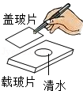
盖上盖玻片 C． 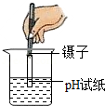测溶液pH D． 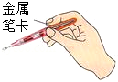
使用测电笔

考点： 液体药品的取用；溶液的酸碱度测定．
专题： 常见仪器及化学实验基本操作．
分析： A、根据滴管的使用方法解答；
B、根据显微镜的使用方法解答；
C、根据测定溶液pH的方法解答；
D、根据测电笔的使用方法解答．
解答： 解：A、滴加液体时胶头滴管不能伸进试管内，错误；
B、盖上盖玻片的时候要从清水的一边盖上，正确；
C、pH试纸不能伸进待测液内，错误；
D、使用测电笔的时候食指要和测电笔的尾端的金属接触，错误；
故选B．
点评： 本题考查的是常见的实验基本操作，完成此题，可以依据已有的知识进行．

二、填空题（共5小题）（除非特别说明，请填准确值）
19．指出左下图所示倾倒液体的操作中的错误：
（1） 瓶塞正放在桌面上 ．
标签没有向着手心 ．
（3） 试剂瓶口与试管口没有紧挨着 ．
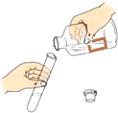

考点： 液体药品的取用；实验操作注意事项的探究．
专题： 常见仪器及化学实验基本操作．
分析： 根据向试管内倾倒液体的注意事项来回答本题．
解答： 解：用试剂瓶向试管内倾倒液体时有以下注意事项：瓶塞倒放在桌面上，标签向着手心，试管要倾斜，试剂瓶口与试管口紧挨着．
故答案为：（1）瓶塞正放在桌面上；标签没有向着手心；（3）试剂瓶口与试管口没有紧挨着．
点评： 通过回答本题知道了用试剂瓶向试管内倾倒液体的注意事项，在今后的实验操作中不会有错误操作了．

20．化学是一门以实验为基础的科学，化学的许多重大发现和研究成果都是通过实验得到的，正确规范的操作是实验成功的关键．请回答下列操作的理由．
（1）倾倒液体时，试剂瓶贴标签的一面要朝向手心处： 防止残留药液腐蚀标签
给试管中的液体加热时，不要将试管口对着人： 防止液体喷出烫伤人 ．

考点： 液体药品的取用；给试管里的液体加热．
专题： 常见仪器及化学实验基本操作．
分析： （1）根据取用液体药品的注意事项分析；
根据给液体加热时的注意事项分析．
解答： 解：
（1）倾倒液体时，试剂瓶贴标签的一面要朝向手心处，是防止药液流下腐蚀标签；故答案为：防止药液流下腐蚀标签．
给试管中的液体加热时，不要将试管口对着人，防止液体喷出伤人；故答案为：防止液体喷出伤人．
故答案为：（1）防止残留药液腐蚀标签；
防止液体喷出烫伤人．
点评： 本考点属于考查实验基本操作题，特别考查了实验过程中的注意事项，要仔细分析，认真处理．本考点经常出现在填空题和实验题中．

21．吸取液体后的胶头滴管，不能 平放 或 倒放 ．

考点： 液体药品的取用．
专题： 常见仪器及化学实验基本操作．
分析： 从防止胶头被腐蚀的角度分析．
解答： 解：为防止胶头被腐蚀，吸取液体后的胶头滴管，不能平放或倒放．
故答案为：平放；倒放．
点评： 此题属于实验性操作题目，课本上对这类实验题目叙述的很详细，需要同学们认真读课本，理解透彻，杜绝一知半解．

22．从细口瓶里倒取液体药品时，瓶塞要 倒放 ，标签须向着手心的原因是 防止药品污损标签 ．

考点： 液体药品的取用．
专题： 实验操作型．
分析： 本题主要考查化学实验的基本操作，主要从操作要领上来分析．
解答： 解：为防止桌面将瓶塞污染，所以，在倒取液体药品时，瓶塞要一定要倒放；
为防止腐蚀标签，所以，倒取液体药品时，一定要将标签须向着手心．
故本题的答案为：倒放，防止药品污损标签．
点评： 化学实验的基本操作是做好化学实验的基础，学生要在平时的练习中多操作，掌握操作要领，使操作规范．

23．指出如图所示倾倒液体的操作中的错误：
（1） 瓶塞没倒放在桌面上 ．
试剂瓶标签没面向着手心 ．
（3） 试剂瓶口没紧挨试管口（远离试管口） ．
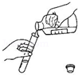

考点： 液体药品的取用．
专题： 实验操作型．
分析： 倾倒液体药品时，试剂瓶塞要倒放在桌面上，以防止瓶塞沾污桌面污物从而造成盖回瓶上时瓶内药品被污染，试剂瓶口紧靠试管口，试管倾斜以使液体沿管壁慢慢流下，试剂瓶上标签面向手心．
解答： 解：（1）试剂瓶瓶塞随意放在桌面上，易造成药品污染，故答：瓶塞没有倒放在桌面上

试剂瓶标签面向手心，可以防止瓶口残液沿外壁流下时腐蚀标签，故答：试剂瓶标签没面向手心

（3）试剂瓶口远离试管口，药品容易被倒至试管外，故答：试管口没挨试剂瓶口（远离试管口）
点评： 仔细观察操作图，简要而准确描述中操作中的错误处，用词要准确、简洁．

三、解答题（共3小题）（选答题，不自动判卷）
24．化学是一门以实验为基础的学科，化学实验是化学学习的重要内容．根据你掌握的知识判断，下列实验操作的描述中，正确的是 BCDG ．（填写序号）
A．从试剂瓶中取出的药品，若有剩余再放回原试剂瓶
B．用稀盐酸洗涤盛放过石灰水的试剂瓶
C．稀释浓硫酸时，应沿烧杯壁向水中缓缓加浓硫酸，并用玻璃棒不断搅拌
D．将稀盐酸滴到pH试纸上，并与标准比色卡比较，测定稀盐酸的pH
E．各放一张质量相同的滤纸于天平的两托盘上，将NaOH固体放在右盘纸上称量
G．不慎将氢氧化钠溶液溅到皮肤上，要立即用大量的水冲洗，然后涂上硼酸溶液．

考点： 液体药品的取用；称量器-托盘天平；浓硫酸的性质及浓硫酸的稀释；常见的意外事故的处理方法；溶液的酸碱度测定；酸的化学性质．
专题： 常见仪器及化学实验基本操作．
分析： A、实验室做实验剩余的药品，也要“三不”：不拿出实验室，不拿随意丢弃，不能放回原瓶．若有剩余再放回原试剂瓶，则会污染药品；
B、盛放过石灰水的试剂瓶上会有碳酸钙生成，用稀盐酸洗涤，会与碳酸钙反应，从而除掉碳酸钙；
C、根据浓硫酸的性质及稀释解答；
D、将稀盐酸滴到pH试纸上，并与标准比色卡比较，测定稀盐酸的pH，操作正确；
E、NaOH固体具有强腐蚀性，易潮解，应放玻璃容器中称量；托盘天平的使用，应“作物右码”；
G、氢氧化钠沾到皮肤上，用大量水冲洗后，涂上硼酸溶液．
解答： 解：A、若有剩余再放回原试剂瓶，则会污染药品，注意“三不一要”，要放指定位置，操作错误；
B、用稀盐酸洗涤盛放过石灰水的试剂瓶，操作正确；
C、浓硫酸溶于水时放出大量的热，故稀释时要将浓硫酸沿烧杯壁缓缓加入到盛有适量水的烧杯中，并用玻璃棒不断搅拌，操作正确；
D、将稀盐酸滴到pH试纸上，并与标准比色卡比较，测定稀盐酸的pH，操作正确；
E、NaOH固体具有强腐蚀性，易潮解；且应“左物右码”；故“将NaOH固体放在右盘纸上称量”，操作错误；
G、不慎将氢氧化钠粘在皮肤上，立即用大量的水冲洗，然后涂上硼酸溶液，操作正确．
故答案为：BCDG．
点评： 本题考查化学实验基本操作，题目难度中等，解答本题的关键是把握相关物质的性质，学习中注意积累．

25．倒完液体时，为什么立即盖紧瓶塞？

考点： 液体药品的取用．
专题： 常见仪器及化学实验基本操作．
分析： 从倒完液体后要立即盖紧瓶塞，并把瓶子放回原处，目的是防止药品挥发去分析解答
解答： 解：倒完液体后要立即盖紧瓶塞，并把瓶子放回原处，目的是防止药品挥发，防止吸水、挥发或与空气里的成分反应，故答案为：防止吸水、挥发或与空气里的成分反应
点评： 化学是一门以实验为基础的科学，学好实验基本操作是做好化学实验的基础．

26．（1）先在试管中加入2mL硫酸铜溶液，然后滴入几滴氢氧化钠溶液，此实验操作需要的仪器除试管外，还需要 胶头滴管、量筒 ．
如图所示的实验中，将注射器的活塞向右拉时，若装置不漏气可观察到的现象是 长颈漏斗下端管口有气泡冒出 ．
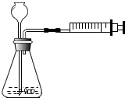

考点： 液体药品的取用；检查装置的气密性．
专题： 常见仪器及化学实验基本操作．
分析： （1）根据仪器的作用进行分析；
装置气密性检查的原理一般是通过压强差来产生明显的现象来判断．压强差主要来自两方面：一是利用温度的变化引起气体体积变化，二是利用外力产生压强差．
解答： 解：（1）先在试管中加入2mL硫酸铜溶液，然后滴入几滴氢氧化钠溶液，此实验操作需要的仪器除试管外，还需要胶头滴管、量筒．
如图所示的实验中，将注射器的活塞向右拉时，若装置不漏气可观察到的现象是：长颈漏斗下端管口有气泡冒出；
故答案为：（1）胶头滴管、量筒：长颈漏斗下端管口有气泡冒出．
点评： 化学实验的基本操作是做好化学实验的基础，学生要在平时的练习中多操作，掌握操作要领，使操作规范．

